**BINARY SEARCH**

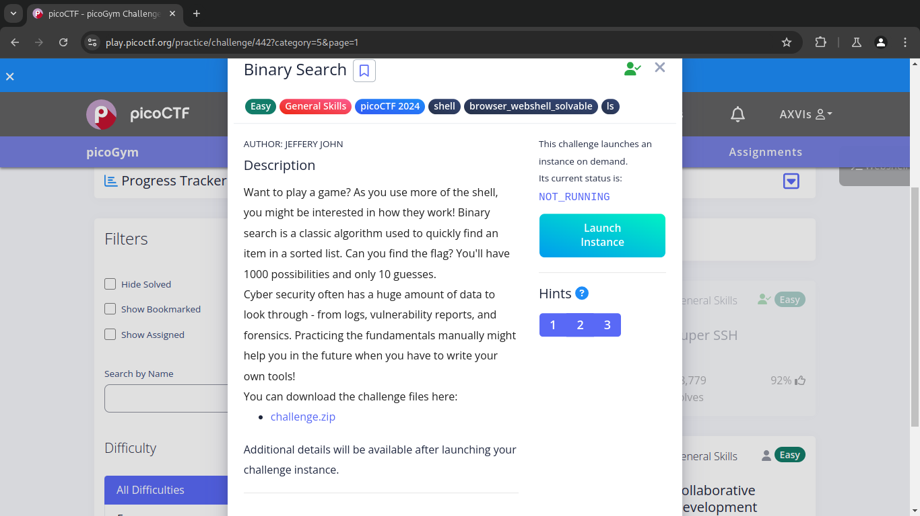  
Ini merupakan challenge pada General Skills, yang dimana kalau kalian baca hintnya kita disuruh untuk nebak menebak dengan kesempatan 10x, yang dimana angka yang beliau pilih menjadi angka togel yang jika benar maka bendera nya akan diberikan. Tenang saja indikator untuk tebakan kita ada diberikan. Langsung saja kita jalankan “Launch Instance”.

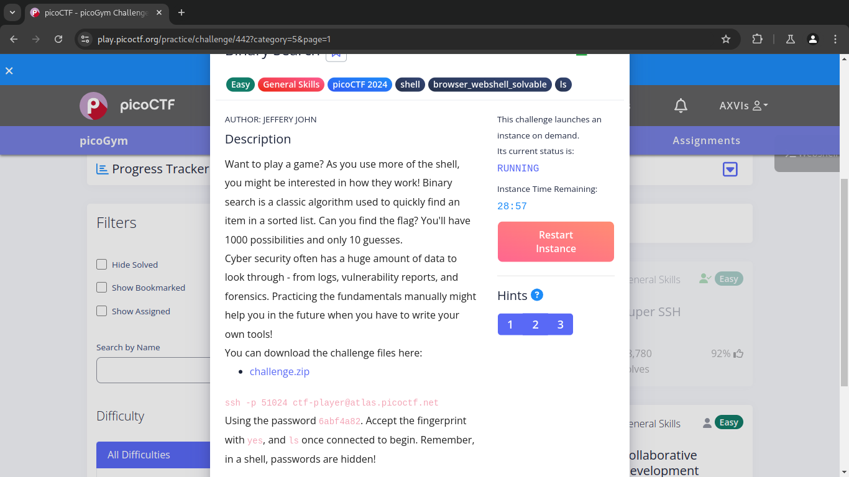

Nah kita sekarang sambung ke SSH yang diberikan dan apabila dimnta fingerprint maka berikan kata manis kita yaitu “YES”, jangan lupa juga masukan password setelahnya.

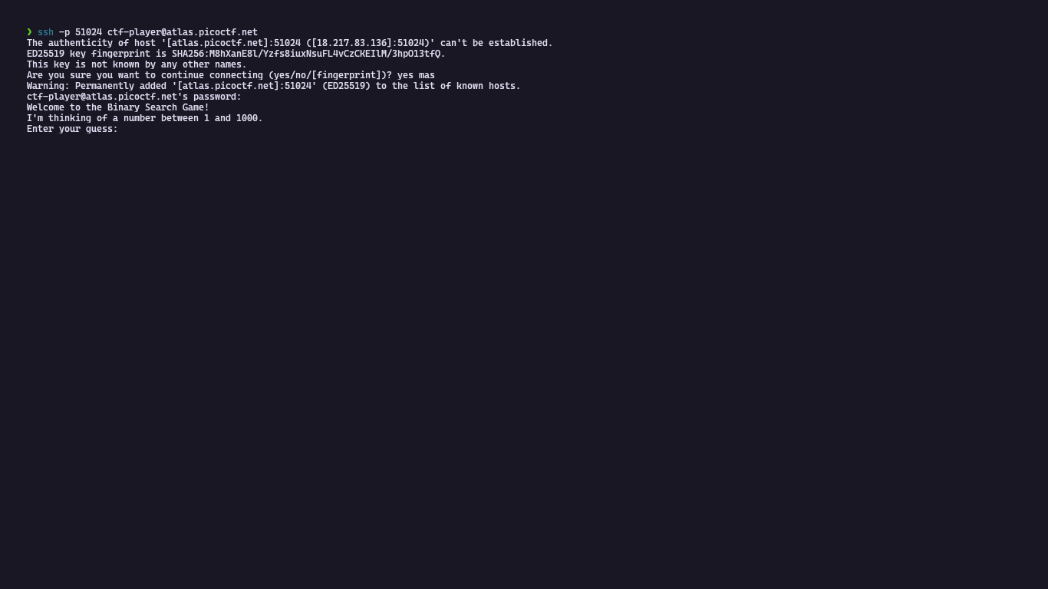  
Nah kita diminta menebak angka gacor nya. Pertama-tama selalu utamakan ambil setengah dari 1000 yaitu 500. Kemudian sesuaikan kondisi setelahnya.

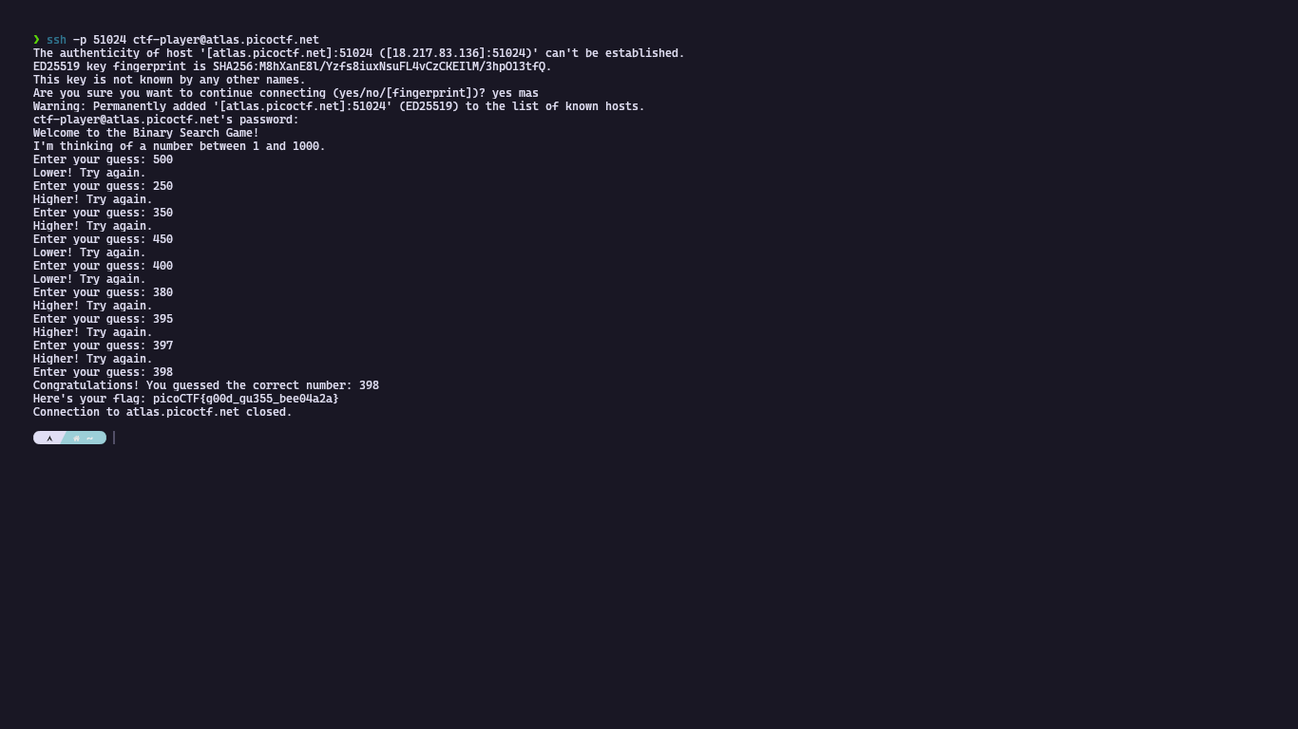

Nah kebetulan tebakan ke-9 saya benar dan flagnya diberikan [Soalnya saya terampau jago dalam menebak HEHEHEHAHHAHAHAH ⸜( ˃ ᵕ ˂ )⸝].   
  
Here's your flag: picoCTF{g00d_gu355_bee04a2a}